Міністерство освіти і науки України

Національний університет «Львівська політехніка»

Кафедра систем штучного інтелекту



**Звіт**

про виконання

**Лабораторних та практичних робіт № 2**

***з дисципліни:*** «Мови та парадигми програмування»

***з розділу***: «Лінійні та розгалужені алгоритми. Умовні оператори. Константи, змінні»

***Виконав:***

студент групи ШІ-12

Стецюк Любомир Васильович

**Тема роботи:**

Лінійні та розгалужені алгоритми в C++. Умовні оператори, їх види, властивості та застосування. Константи та змінні в C++.

**Мета роботи:**

Ознайомитися з лінійними та розгалуженими алгоритмами в мові програмування C++ шляхом написання декількох базових програм. Розглянути застосування умовних операторів, їх види та властивості. Ознайомитися із константами та змінними в C++.

**Теоретичні відомості:**

1. Теоретичні відомості з переліком важливих тем:

* Тема №1: Лінійні та розгалужені алгоритми в C++.
* Тема №2: Умовні оператори, їх види, властивості та застосування.
* Тема №3: Константи та змінні в С++.

1. Індивідуальний план опрацювання теорії:

* Тема №1: Лінійні та розгалужені алгоритми в C++.
  + Джерела Інформації
    - Курс.

<https://www.w3schools.com/cpp/default.asp>

* + Що опрацьовано:
    - Опрацьовано базову теорію по алгоритмах в C++, розглянуто їхні види.
  + Статус: Ознайомлений
  + Початок опрацювання теми: 14.10.2023
  + Звершення опрацювання теми: 31.10.2023
* Тема №2: Умовні оператори, їх види, властивості та застосування.
  + Джерела Інформації:
    - Курс.

<https://www.w3schools.com/cpp/cpp_operators.asp>

* + Що опрацьовано:
    - Розглянуто оператори в мові C++ та їх види.
  + Статус: Ознайомлений
  + Початок опрацювання теми: 14.10.2023
  + Звершення опрацювання теми: 31.10.2023
* Тема №3: Константи та змінні в С++.
  + Джерела Інформації:
    - Курс.

<https://www.w3schools.com/cpp/cpp_variables.asp>

<https://www.w3schools.com/cpp/cpp_variables_constants.asp>

* + Що опрацьовано:
    - Опрацьовано теорію по змінних та константах в мові C++.
  + Статус: Ознайомлений
  + Початок опрацювання теми: 14.10.2023
  + Звершення опрацювання теми: 31.10.2023

**Виконання роботи:**

**1. Опрацювання завдання та вимог до програм та середовища:**

Завдання № 1. VNS Lab 1 - Task 1

* Варіант завдання - 6
* Деталі завдання:

Обчислити значення виразу.

Завдання № 2. VNS Lab 1 – Task 2

* Варіант завдання - 6
* Деталі завдання:

Обчислити значення виразу.

Завдання № 3. Algotester Lab 1 v 3

* Варіант завдання - 2
* Деталі завдання:

Персонажу по одному дають сторони 5 кубівa 1..5, з яких він будує піраміду.Коли він отримує куб з ребромai - він його ставить на існуючий, перший ставить на підлогу (вона безмежна).

Якщо в якийсь момент об’єм куба у руці (який будуть ставити) буде більший ніж у куба на вершині піраміди - персонаж програє і гра закінчується. Розмір усіх наступних кубів після програшу **не враховується**.

Тобто якщоai−1<ai- це програш.

Ваше завдання - сказати як закінчиться гра.

Input:

5 цілих чиселa1..a5 - сторони кубів

Output:

**LOSS** - якщо персонаж не зможе поставити куб.

**WIN** - якщо персонаж зможе поставити усі куби

**ERROR** - якщо сторона куба буде мати неможливу довжину, тобтоai<= 0

Завдання № 4. Class Practice Work

* Деталі завдання:

Потрібно створити програму, яка буде радити користувачу, який одяг діти залежно від погоди.

Input

Погодні умови.

Output

Порада щодо одягу.

Завдання № 5. Self Practice Work. Депутатські гроші

* Деталі завдання:

Часто-густо громадяни намагаються з’ясувати, наскільки багатими є депутати. Дехто вірить, що матеріальні статки окремих депутатів є необмеженими.

Тож уявіть собі депутата, у якого є необмежена кількість купюр усіх номіналів (1, 2, 5, 10, 20, 50, 100, 200 та 500 гривень). Він хоче придбати подарунок для своєї тещі, що коштуєn гривень.

Незважаючи на те, що наш герой-олігарх є нескінченно багатим, він також є нескінченно ску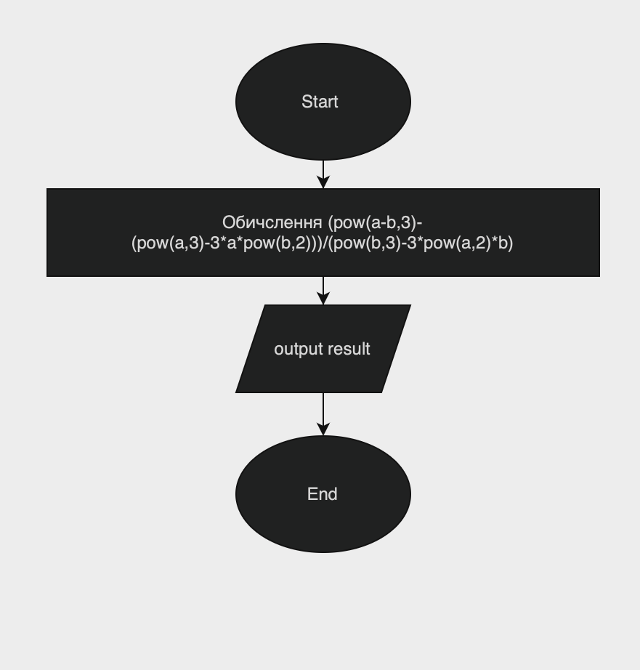пим та педантичним. Саме тому він хоче оплатити покупку готівкою без решти. Яка мінімальна кількість купюр йому для цього знадобиться

Input:

У єдиному рядку задано одне натуральне числоn — вартість подарунку.

Output:

У єдиному рядку виведіть одне ціле число — мінімальну кількість купюр, що необхідна для покупки подарунка.

**2. Дизайн та планована оцінка часу виконання завдань:**

Програма № 1. VNS Lab 1 - Task 1

* Блок-схема:

*Рисунок 1. Блок-схема до програми № 1*

* Планований час на реалізацію: 5 хвилин
* Важливі деталі для врахування в імплементації:

Значення повинно бути обчислене при різних типах даних (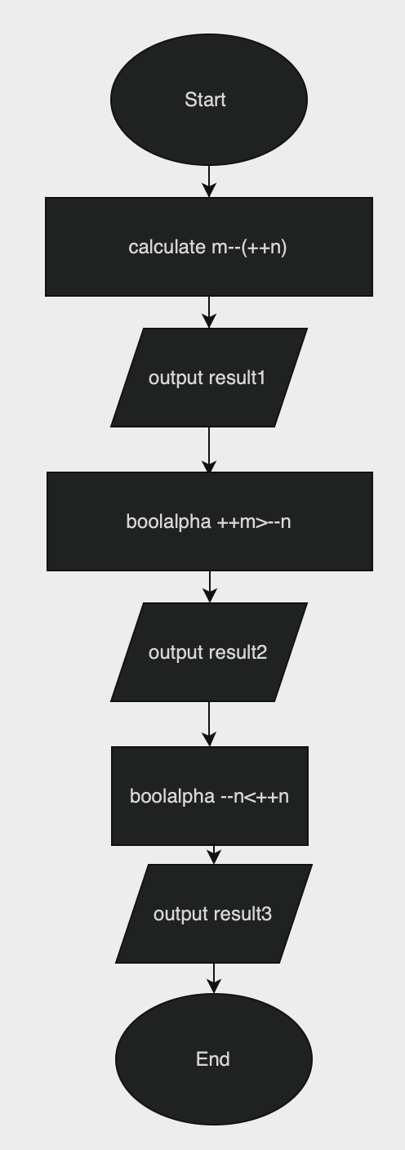float, double і long double)

Програма № 2. VNS Lab 1 – Task 2

* Блок-схема:

*Рисунок 2. Блок-схема до програми № 2*

* Планований час на реалізацію: 5 хвилин
* Важливі деталі для врахування в імплементації:

Потрібно розуміти різницю між ++n і n++

Програма № 3. Algotester Lab 1

* Блок-схема:

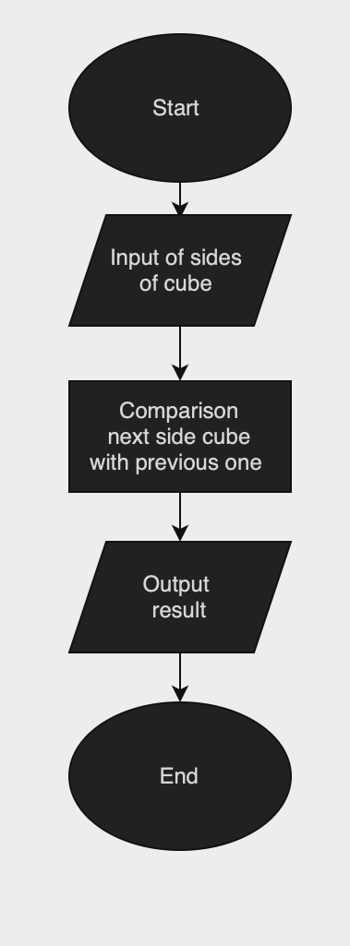

*Рисунок 3. Блок-схема до програми № 3*

* Планований час на реалізацію: 2 години

Програма № 4. Class Practice Work

* Блок-схема:

*Рисунок 4. Блок-схема до програми № 4*

* Планований час на реалізацію: 3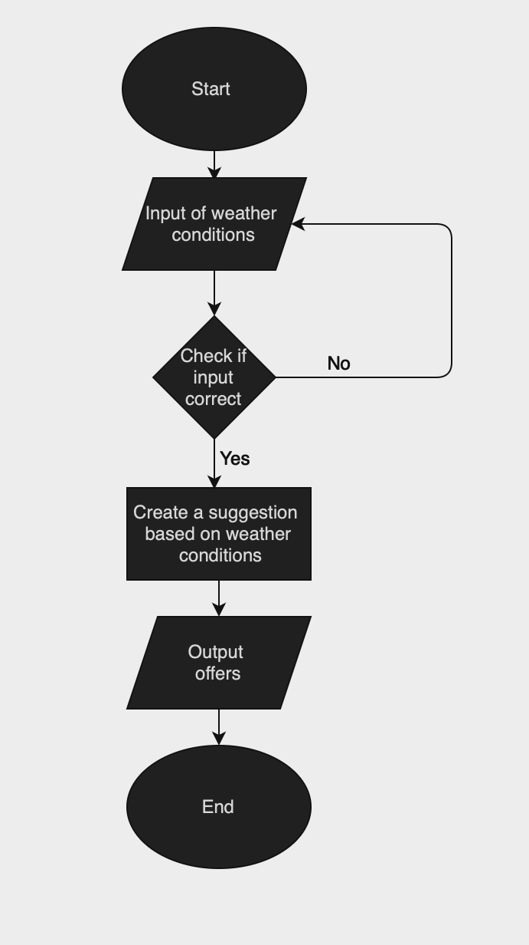 години

Програма № 5. Self Practice Work. Депутатські гроші

* Блок-схема: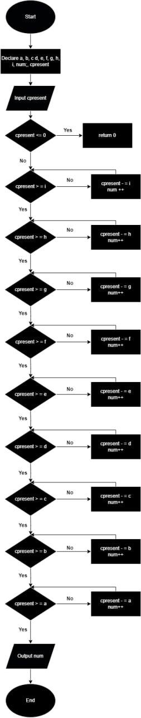

*Рисунок 5. Блок-схема до програми № 5*

* Планований час на реалізацію: 1 година

**3. Конфігурація середовища до виконання завдань:**

Додаткова конфігурація середовища непотрібна

**4. Код програм з посиланням на зовнішні ресурси:**

Завдання № 1. VNS Lab 1 – Task 1 - Variant 6

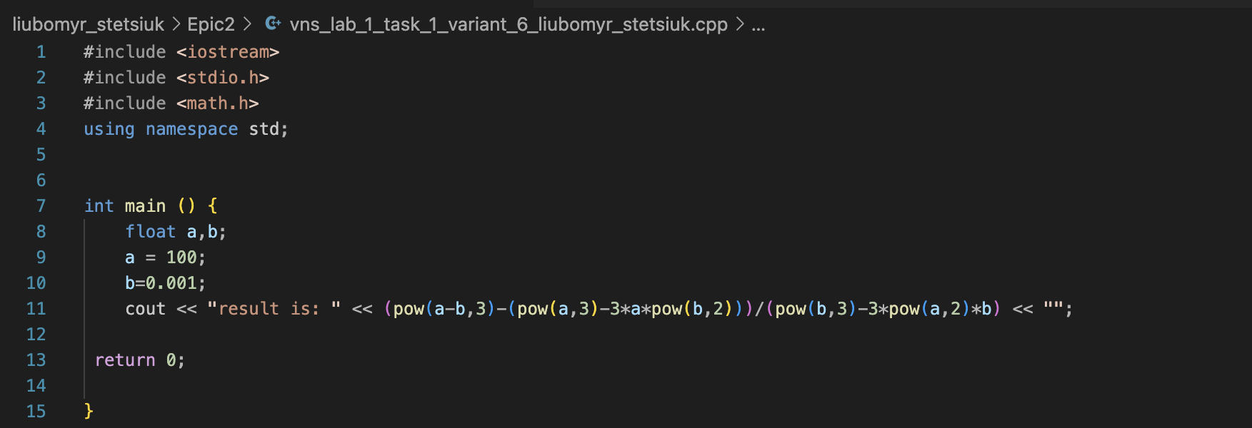

*Рисунок 6. К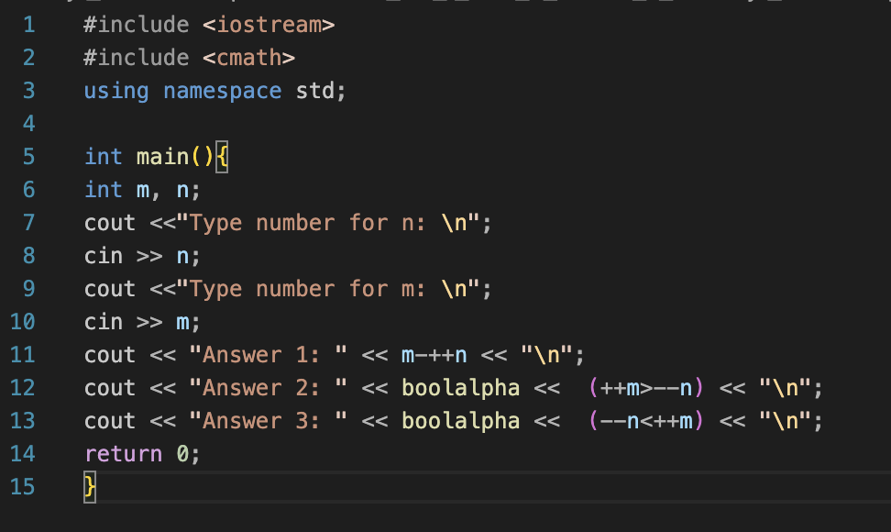од до програми № 1 (float)*

Використовуючи додаткові змінні знаходимо значення даного виразу та виводимо його. Значення повинно бути обчислене при різних типах даних (float, double і long double).

<https://github.com/artificial-intelligence-department/ai_programming_playground/pull/586>

Завдання № 2. VNS Lab 1 – Task 2 - Variant - 6

*Рисунок 7. Код до програми № 2*

Output: Перший cout показує результат виконання, другий та третій виводить true або false.

<https://github.com/artificial-intelligence-department/ai_programming_playground/pull/586>

Зав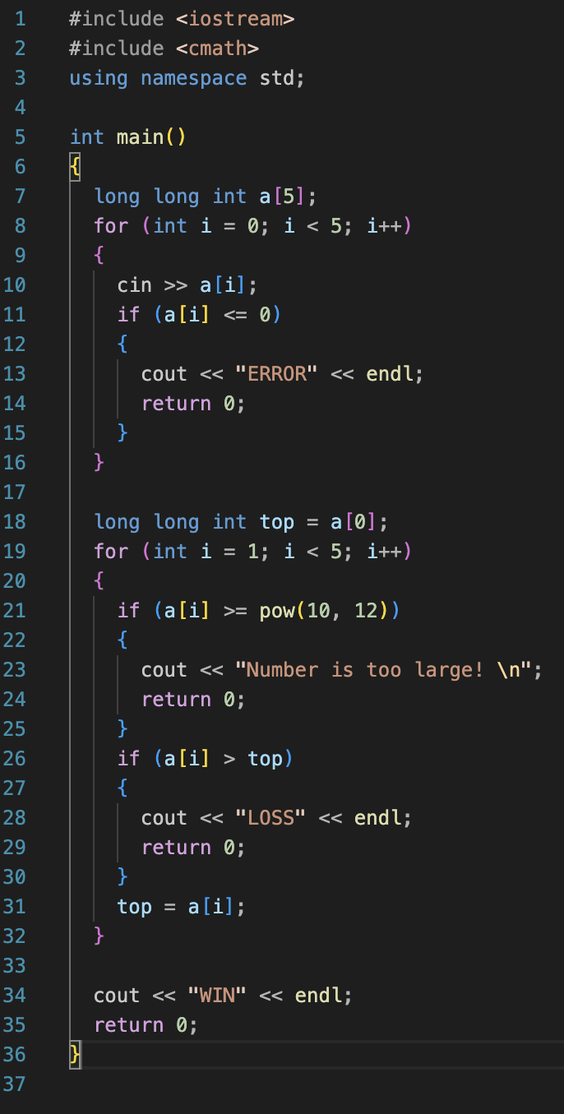дання № 3. Algotester Lab 1 - Variant 3

*Рисунок 8. Код до програми № 3*

Програма послідовно перевіряє чи кожен наступний елемент масиву менший за попередній та виводить результат згідно умов задачі.

https://algotester.com/uk/Pro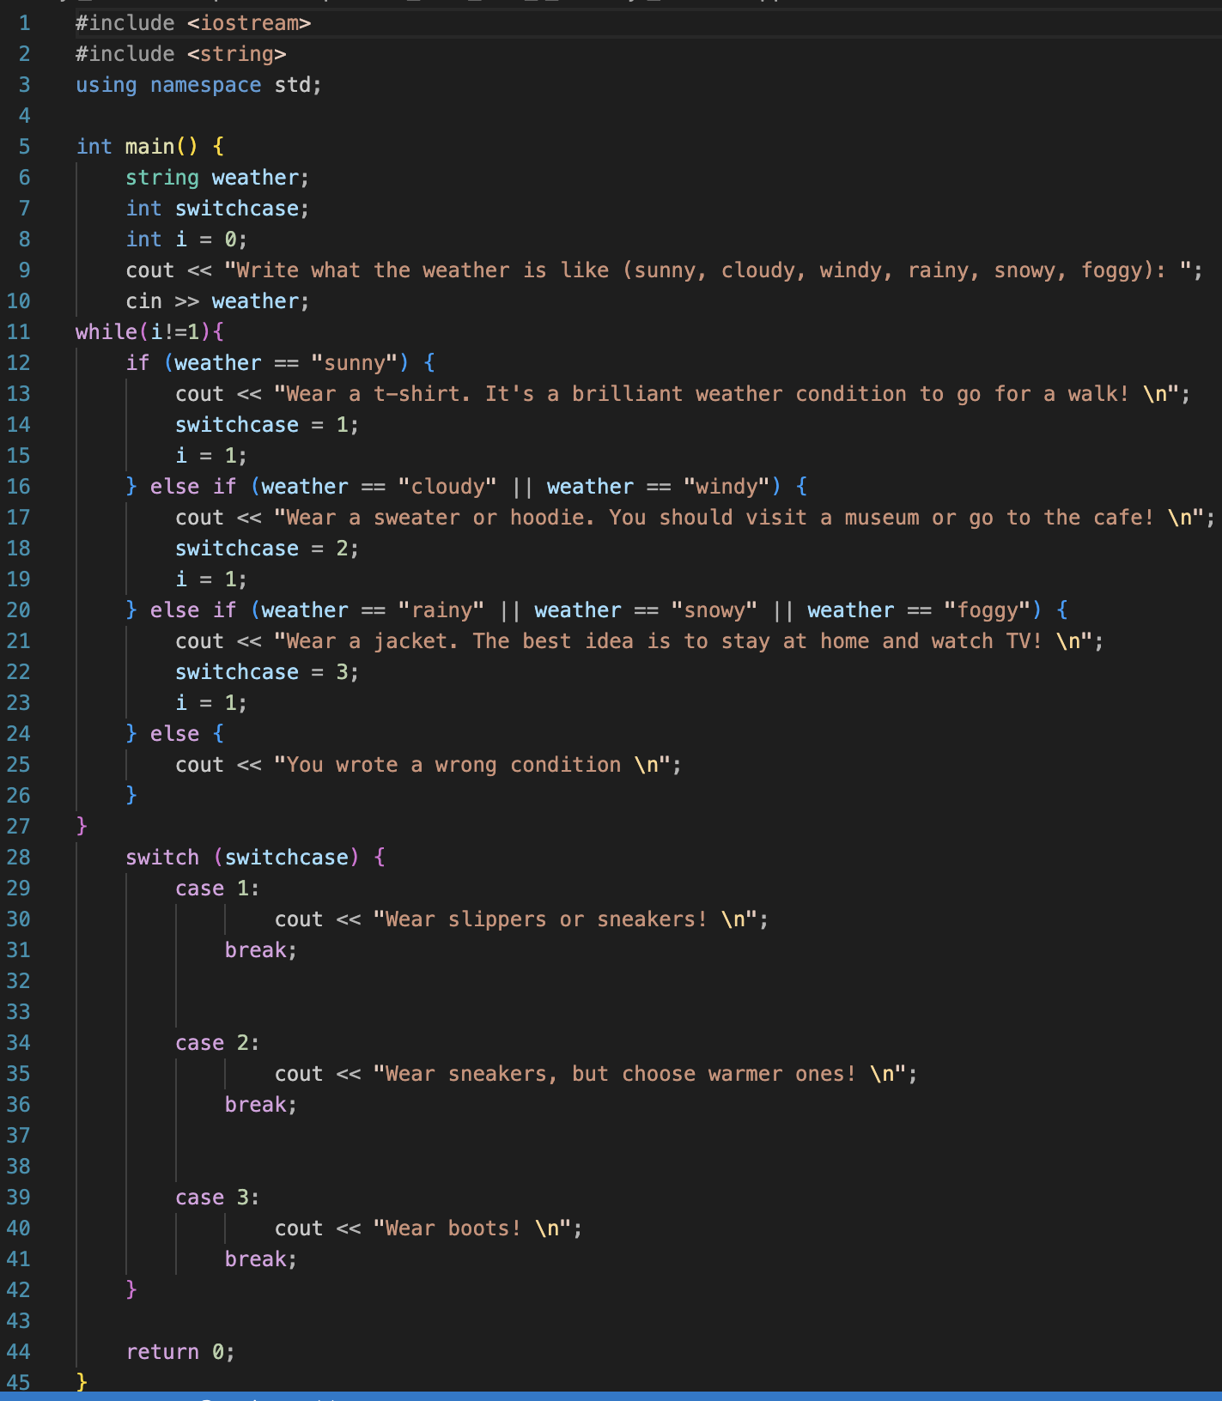blemSolution/Display/1520268

<https://github.com/artificial-intelligence-department/ai_programming_playground/pull/586>

Завдання № 4. Class Practice Work

*Рисунок 9. Код до програми № 4*

Програма виводить поради щодо одягу, відповідно до погоди.

<https://github.com/artificial-intelligence-department/ai_programming_playground/pull/586>

Завдання № 5. Self Practice Work. Депутат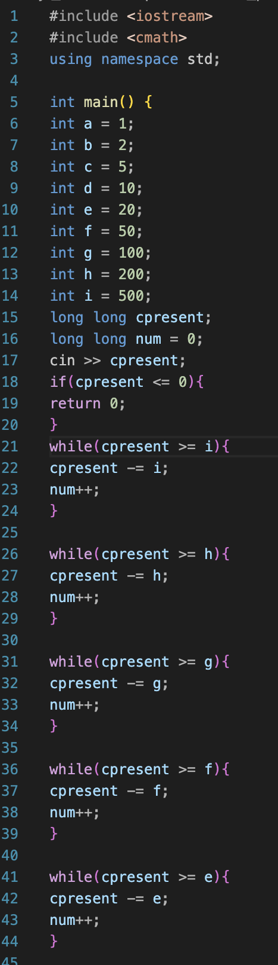ські гроші.

*Рисунок 10. Код до програми № 5*

Програма виводить яку мінімальну кількість купюр повинен затратити депутат, щоб не отримати решти. https://algotester.com/uk/Probl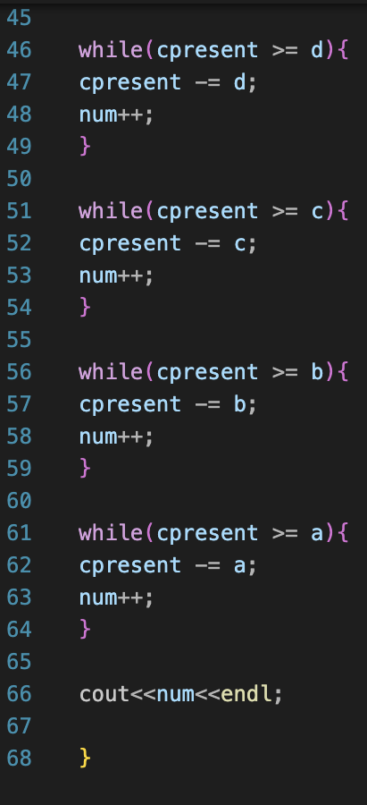emSolution/Display/1516833

<https://github.com/artificial-intelligence-department/ai_programming_playground/pull/586>

**5. Результати виконання завдань, тестування та фактично затрачений час:**

Завдання № 1. VNS Lab 1 – Task 1 

*Рисунок 11. Приклад виконання програми № 1 (float)*

Час затрачений на виконання завдання: 5 хвилин

Завдання № 2. VNS Lab 1 – Task 2 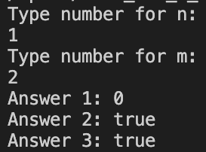

*Рисунок 12. Приклад виконання програми № 2*

Час затрачений на виконання завдання: 5 хвилин

Завдання № 3. Algotester Lab 1 

*Рисунок 13. Приклад виконання програми № 3*

Час затрачений на виконання завдання: 2 години

Завдання № 4. Class Practice Work

*Рисунок 14. Приклад виконання програми № 4*

Час затрачений на виконання завдання: 2 години

Завдання № 5. Self Practice Work. Депутатські гроші

*Рисунок 15. Приклад виконання програми № 5*

Час затрачений на виконання завдання: 50 хвилин

**Висновки:**

Виконуючи дану лабораторну роботу я ознайомився з лінійними та розгалуженими алгоритмами в мові програмування C++ шляхом написання декількох базових програм, розглянув застосування умовних операторів, їх види та властивості, ознайомився із константами та змінними в C++.